Spécification Robots

Les robots cartographient le terrain, un carré de 80 cm de coté en le découpant en case de 10 cm de coté. Eux se déplacent sur les nœuds, donc à cheval sur 4 cases.

Objectifs de l’épreuve

Chaque robot doit :

- Se repérer et repérer son coéquipier
- Rejoindre son coéquipier
- Traverser avec son coéquipier la zone de passage afin de valider l’épreuve

Déplacements

Les robots se déplacent avec quatre fonctions :

- avancer
- reculer
- pivoter à droite
- pivoter à gauche

Communication

Afin de réaliser l’épreuve les robots doivent communiquer. Pour cela ils s’envoient des messages via un UART. Ils envoient des messages d’un octet contenant 4 bit de données.

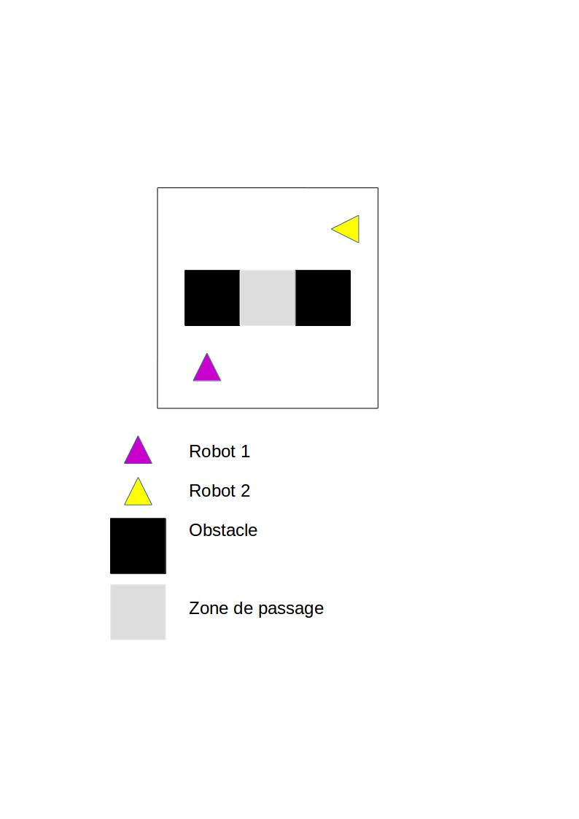
Terrain de jeu (80 * 80 cm)

